Nama: Nia Ramadhani

Nim: 2311531006

Tugas Algoritma Pemograman Pseudocode dan flowchart

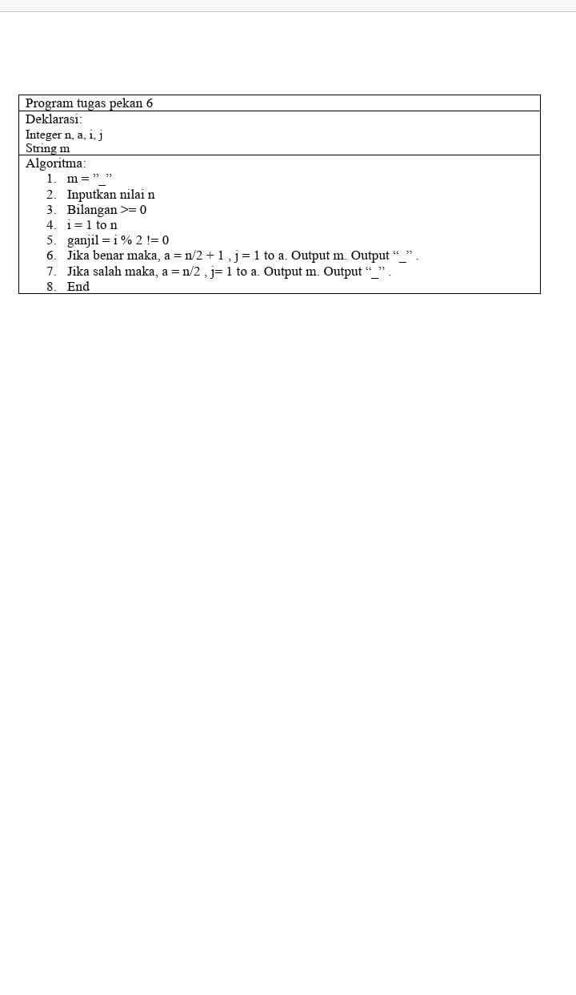Pseudocode

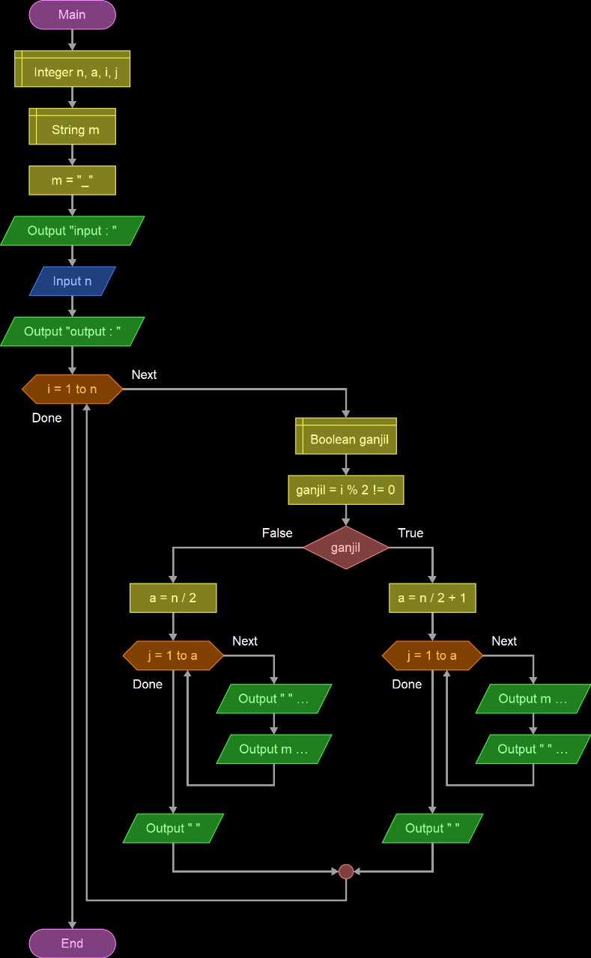FlowChart